**Test 3**

Nome e cognome: Filippo Zinetti

Classe: I3AC

Tempo a disposizione: 90 minuti (a casa)

# Tema

Controllo dei link per un blog

# Indicazioni

Siete amministratori di un blog dove gli utenti pubblicano i loro articoli. Oltre ai loro testi sono presenti parecchi collegamenti a siti esterni, molti dei quali sono però invalidi.

Siccome molti commenti riguardano proprio questi collegamenti non funzionanti, avete deciso di scrivere un programma per controllare automaticamente la validità di ogni collegamento, e modificarne la descrizione se non funzionano.

Es :

<a href="https://miosito.net/pageid">Bello questo!</a>

Deve essere trasformato in

<a href="https://miosito.net/pageid" class="text-danger">[invalid] Bello questo!</a>

Mentre per le immagini cambiare il percorso di src con ".\images\invalid.png" (file già presente).

Il programma deve essere eseguito ogni notte dopo l'esecuzione dei backup giornalieri e, per prevenire gli errori, il programma viene eseguito ogni volta che un utente inserisce un collegamento. Per questo motivo il tempo di esecuzione deve essere inferiore ai 3 secondi.

Per velocizzare la scansione ad ogni inserimento di un collegamento, questo ottiene un id (salvato anche come <a id=[idgenerato] ) che viene salvato in una tabella dei collegamenti (l'utente non ha comunque la possibilità di specificare degli id personali).

L'ID del link è un GUID generato dal db.

La struttura della tabella è la seguente: id_link, url, id_post (fk), utente (fk)

Tutte le correzioni sono da salvare in una tabella dedicata, con i campi: id_correzione, id_link (fk), url_precedente, url_nuovo, data_di_modifica, azione.

Il campo azione definisce quale genere di correzione è stata fatta (correzione/ripristino), infatti il programma oltre a verificare link non validi verifica anche se questi ultimi sono tornati ad essere validi (es: sito target torna online).

Preparare anche una pagina di rapporto nel sito, dedicata all'amministratore, per visualizzare tutte le correzioni, con funzioni di ricerca per data, utente, url e azione. Il rapporto deve essere in forma tabellare ed esportabile come csv.

# Compito

Elaborare una tabella dei requisiti secondo lo schema visto durante il corso, con almeno i seguenti campi: ID, Nome, Descrizione, Priorità.

Disegnare a scelta un diagramma d'uso (use case) o di flusso.

Identificare i possibili problemi che possono crearsi con questa soluzione.

# Criteri di valutazione

* Identificazione di tutti i requisiti
* Leggibilità e rispetto dei criteri per i requisiti
* Completezza del diagramma
* Leggibilità del diagramma
* Identificazione di almeno un problema

|  |  |  |  |
| --- | --- | --- | --- |
| ID | Nome | Descrizione | Priorità |
| Req-01 | Accesso ai link | Il programma dovrà poter leggere i link del sito. | 1 |
| Req-02 | Identificazione link non più validi | Dovranno essere identificati i link non funzionanti, e segnati come tali nella tabella apposita. | 1 |
| Req-03 | Identificazione link nuovamente validi | Dovranno essere identificati i link nuovamente funzionanti, e segnati come tali nella tabella apposita. | 2 |
| Req-04 | Stile per link | Dovrà essere creato uno stile css apposito per distinguere i link non funzionanti, chiamato “text-danger“. | 2 |
| Req-05 | Correzione immagini | Dovranno essere cambiati i percorsi delle immagini non più presenti con ".\images\invalid.png". | 1 |
| Req-06 | Aggiunta ai link | Dovrà essere aggiunto “[invalid]“ prima del testo di un link non funzionante. | 1 |
| Req-07 | Avvio automatico | Il programma si dovrà avviare al termine dei normali backup notturni. | 1 |
| Req-08 | Avvio all’azione dell’utente | Il programma dovrà essere eseguito all’inserimento di un collegamento da parte dell’utente. | 1 |
| Req-09 | Tempo massimo | Il tempo massimo di esecuzione del controllo all’inserimento dell’utente dovrà essere di 3 secondi. | 1 |
| Req-10 | Identificazione link | Il collegamento inserito dovrà ottenere un id. | 1 |
| Req-11 | Modifica link | Al collegamento creato dovrà essere aggiunto l’id anche come parametro HTML. | 2 |
| Req-12 | Tabella collegamenti | Dovrà esistere una tabella dei collegamenti. | 1 |
| Req-13 | Salvataggio collegamenti | I collegamenti identificati dall’id dovranno essere salvati nella tabella dei collegamenti. | 1 |
| Req-14 | Struttura tabella collegamenti | La tabella dei collegamenti dovrà avere i campi id_link, url, id_post (fk), utente (fk). | 1 |
| Req-15 | Tabella correzioni | Dovrà esistere una tabella delle correzioni effettuate. | 1 |
| Req-16 | Struttura tabella correzioni | La tabella delle correzioni dovrà avere i campi id_correzione, id_link (fk), url_precedente, url_nuovo, data_di_modifica, azione. | 1 |
| Req-17 | Campo azione | Il campo azione dovrà specificare il tipo di correzione (correzione/ripristino). | 1 |
| Req-18 | Rapporto | Il sito dovrà avere una pagina di rapporto. | 1 |
| Req-19 | Accesso alla pagina | La pagina di rapporto dovrà essere accessibile solo agli admin. | 1 |
| Req-20 | Ricerca eventi | La pagina dovrà permettere di ricercare le correzioni per data, utente, url e azione. | 2 |
| Req-21 | Forma rapporto | Il rapporto dovrà essere in forma tabellare. | 1 |
| Req-22 | Salvataggio rapporto | Il rapporto dovrà essere esportabile in formato CSV. | 2 |

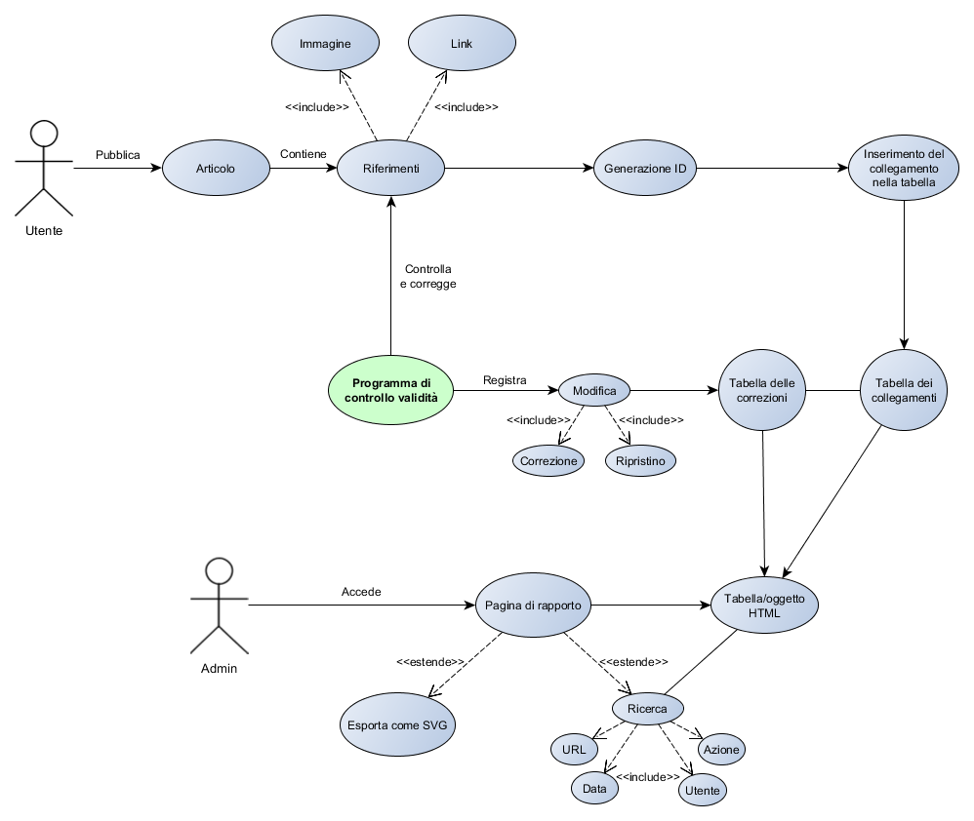Problemi diagramma use case

* Se il server su cui viene eseguito il programma di correzione ricevesse troppe richieste contemporaneamente, il tempo d’esecuzione potrebbe durare più del tempo massimo stabilito
* Se il server dovesse non funzionare per qualche motivo e questa eventualità non dovesse essere gestita correttamente, gli articoli potrebbero addirittura non più poter essere caricati del tutto, aspettando all’infinito una risposta che non arriverebbe
* Eseguendo il backup del sito prima dell’avvio della correzione, questo potrebbe includere informazioni errate
* Fare il controllo dei link teoricamente non funzionanti solo una volta al giorno significa contrassegnare come invalidi i collegamenti inseriti per un’intera giornata, anche se la sorgente del link inserito dovesse aver avuto solo un breve down time, infastidendo gli utenti.
* Poiché i riferimenti hanno tutti un ID differente, il controllo dopo il backup del sito potrebbe avvenire su link uguali (ma con chiavi diverse) più volte allungando, il processo